**공학을위한컴퓨터과학적사고 과제#3**

**학과: 인공지능학부**

**학번: 214499**

**이름: 나유경**

**■ 의사코드**

생략

**■ 소스코드 및 출력결과**

**<<시나리오>>**

*(1) 학생수가 10명('Michael', 'Sarah', 'Isabella', 'Ava', 'Kevin', 'Jacob', 'Aiden', 'Emma', 'Joshua', 'Daniel')인 리스트를 만든다.*

>>> book = ['Michael', 'Sarah', 'Isabella', 'Ava', 'Kevin', 'Jacob', 'Aiden', 'Emma', 'Joshua', 'Daniel']

*(2) 알파벳 순으로 정렬한다.*

>>>book.sort()

>>>book

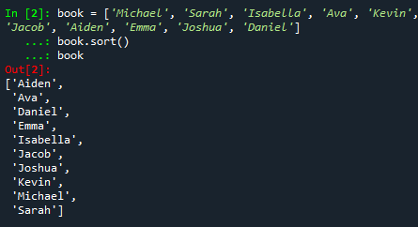

#시나리오 1,2 출력결과

*(3) 'Isabella' 학생이 전학을 가게 되었다. 출석부에 삭제한 후 전체 학생과 학생 수를 출력한다.*

>>>book.remove(‘Isabella’) #’Isabella’ 삭제

>>>book

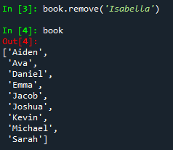

>>>print(“전체 학생수는”, len(book), “명이다.”) #전체 학생 수 세기



*(4) 학급 일을 돕기 위한 학생을 앞에서 3명 뽑는다.*

>>>import random

>>>print(random.sample(book,3))

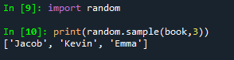

*(5) 새로운 친구가 전학 왔다. 이름은 ‘Landon’으로 출석부에 추가한다.*

>>>book.append(‘Landon’) #전학생은 출석부 마지막에 이름이 들어감

>>>book

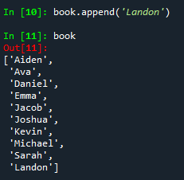

>>>book.insert(10, ‘Landon’) #다른 방법

>>>book

*(6) 자리를 바꾸기 위해서 학생 순서를 역순으로 뒤집는다.*

>>>book.reverse() #학생 순서 역순으로 뒤집기

>>>book

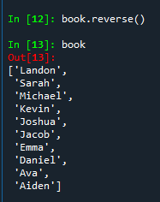

*(7) 'Ava' 학생이 이름을 ‘Evan’으로 개명했다.*

>>>book[-2] = ‘Evan’ #Ava학생의 인덱스 값은 -2번

>>>book

